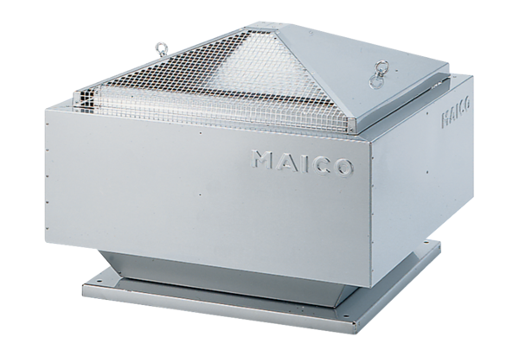Odśrodkowy wentylator dachowy MDR-VG 31 ECOpakowanie jednostkowe: 1 sztukaAsortyment: E
Numer artykułu: 0087.0034Producent: MAICO

